简介：

AJAX = Asynchronous JavaScript and XML 异步的JavaScript和XML

它不是新的编程语言，而是一种使用现有标准的新方法。

它是与服务器交换数据并更新部分网页的艺术，在不重新加载整个页面的情况下。

是一种用于创建快速动态网页的技术。

通过在后台与服务器进行少量数据交换，AJAX可以使网页实现异步更新。

工作原理：

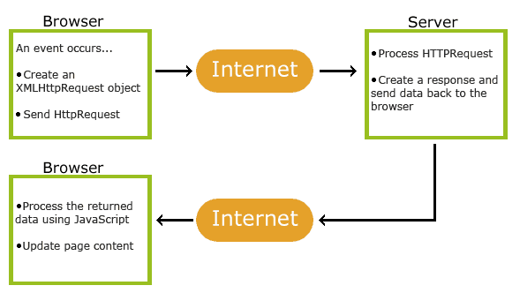

基于现有的Internet标准：

联合使用现有标准

XMLHttpRequest对象（异步的服务器交换数据）

JavaScript/DOM（信息显示/交互）

CSS（给数据定义样式）

XML（作为转换数据的格式）

AJAX应用程序与浏览器和平台无关！

应用场景之一：

C:\Users\Zc-Shuang\AppData\Roaming\Tencent\Users\501812332\QQ\WinTemp\RichOle\]Z8VI[5Q~ZHXP}QNHZ3X6TH.png

XHR创建对象：

XMLHttpRequest是AJAX的基础

XMLHttpRequest对象：所有现代浏览器均支持XHR对象（IE5和IE6使用ActiveXObject）

XHR对象用于在后台与服务器交换数据。这意味着可以在不重新加载整个网页的情况下对网页进行部分更新。

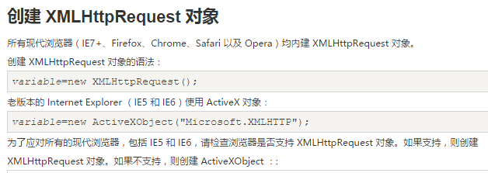

XHR请求：

向服务器发送请求：使用XMLHttpRequest对象的open()和send()方法

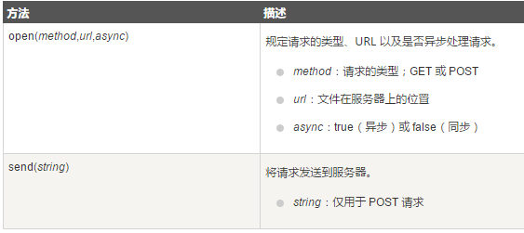

请求类型GET 还是 POST：

两者相比之下GET更简单更快，且大部分情况下都能用

使用POST情况：无法使用缓存文件（更新服务器上的文件或数据库）

向服务器发送大量数据（POST没有数据量限制）

发送包含未知字符的用户输入时，POST比GET更稳定也更可靠

GET请求：

有时候可能得到的是缓存的结果，为了避免此情况，可向URL添加一个唯一的ID

若通过GET方法发送信息，要向URL添加信息

POST请求：

如果需要像HTML表单那样POST数据，要使用setRequestHeader()来添加HTTP头，然后在send()方法中规定希望发送的数据。

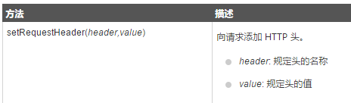

url-服务器上的文件：

open()方法的url参数是服务器上文件的地址

异步-true或false：

XMLHttpRequest对象如果要用于AJAX，open()方法的async参数设置为true

通过AJAX，JavaScript无需等待服务器的响应，而是在等待服务器响应时执行其他脚本，当响应就绪后对响应进行处理。

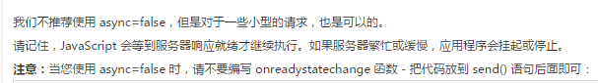

XHR 响应：

如果需要获得来自服务器的响应，要使用XMLHttpRequest对象的responseText或responseXML属性。

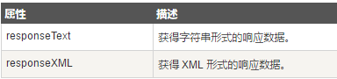

responseText属性：返回字符串形式的响应

responseXML属性：若来自服务器的响应是XML，且需要作为XML对象进行解析

XHR ready State：

onreadystatechange事件

当请求被发送到服务器时，需要执行一些基于响应的任务

每当readyState改变时，就会触发onreadystatechange事件

readyState属性存有XMLHttpRequest的状态信息

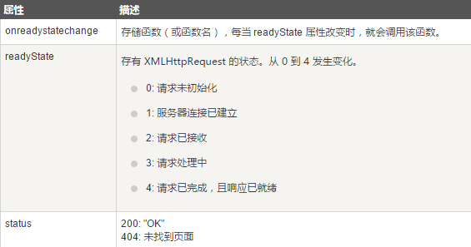

使用回调函数：

回调函数是一种以参数形式传递给另一个函数的函数

当在网站上存在多个AJAX任务，就应该为创建XMLHttpRequest对象编写一个标准的函数，并为每个AJAX任务调用该函数。

AJAX数据库：

可用来与数据库进行动态通信。

Ajax适用场景：

表单驱动的交互（进行数据验证）

在填写表单内容时，需要保证数据的唯一性（例如新用户注册填写的用户名），因此必须对用户输入的内容进行数据验证。

深层次的树的导航（按需取数据）

在初始化页面时我们只读出它的第一级的所有数据并显示，在用户操作一级菜单其中一项时，会通过Ajax向后台请求当前一级项目所属的二级子菜单的所有数据，如果再继续请求已经呈现的二级菜单中的一项时，再向后面请求所操作二级菜单项对应的所有三级菜单的所有数据，以此类推

用户间的交流响应（自动更新页面）

在众多人参与的交流讨论的场景下，最不爽的事情就是让用户一遍又一遍刷新页面以便知道是否有新的讨论出现。新的回复应该以最快的速度显示出来，而把用户从分神的刷新中解脱出来，Ajax是最好的选择

类似投票等场景

对于类似这样的场景中，如果提交过程需要达到40秒，很多的用户就会直接忽略过去而不会参与，但是Ajax可以把时间控制在1秒之内，从而更多的用户会加入进来

过滤场景

对数据使用过滤器，按照时间排序，或者按照时间和名称排序，开关过滤器等等。任何要求具备很高交互性数据操纵的场合都应该用JavaScript，而不是用一系列的服务器请求来完成。在每次[数据更新](http://baike.baidu.com/view/286818.htm)后，再对其进行查找和处理需要耗费较多的时间，而Ajax可以加速这个过程

文本输入场景

在[文本框](http://baike.baidu.com/view/1137200.htm)等输入[表单](http://baike.baidu.com/view/296684.htm)中给予输入提示，或者自动完成，可以有效的改善用户体验，尤其是那些自动完成的数据可能来自于服务器端的场合，Ajax是很好的选择

AJAX使用的四大步骤：

1. 创建引擎（xmlHttpRequest对象）

不同的浏览器创建 XMLHttpRequest 对象的方法是有差异的，针对IE使用ActiveXObject,针对其他浏览器用xmlHttpRequest,但是如果针对不同版本的的浏览器可以使用“try and catch”语句来进行创建

1. 事件处理函数，处理服务器的响应效果

Onreadystatechange事件：处理函数由服务器触发，而不是用户，相当于监听，监听服务器每个动作

readyState属性表示ajax请求的当前状态

status属性表示状态码，也是用数字表示

responseText属性包含了从服务器发送的数据

每次readyState值的改变，都会触发readystatechange事件

1. 打开一个连接open

允许客户端用一个Ajax调用向服务器发送请求。

三个参数的含义如下：

method：请求类型，类似 “GET”或”POST”的字符串  
url：请求路径字符串，指向所请求的服务器上的那个文件（servlet，jsp，action）  
asynch：表示请求是否要异步传输，默认值为true(异步)

1. 发送数据send（data）

data:向服务器发的数据，如果是get方式data为null就行，即使传了参数，服务器也收不到。如果为post方式在send(data)之前还要设置requestHeader("Content-Type","application/x-www-form-urlencoded")